MODIFICACIÓN PARA VER EN GIT
1 Cual es el objetivo del control de versiones

El control de versiones es un sistema que registra los cambios realizados en un archivo o conjunto de archivos a lo largo del tiempo, de modo que puedas recuperar versiones específicas a futuro.

Se llama control de versiones a la gestión de los diversos cambios que se realizan sobre los elementos de algún producto o una configuración del mismo. Una versión, revisión o edición de un producto, es el estado en el que se encuentra el mismo en un momento dado de su desarrollo o modificación.

Los sistemas de control de versiones han ido evolucionando a lo largo del tiempo y podemos clasificarlos en tres tipos: Sistemas de Control de Versiones Locales, Centralizados y Distribuidos.

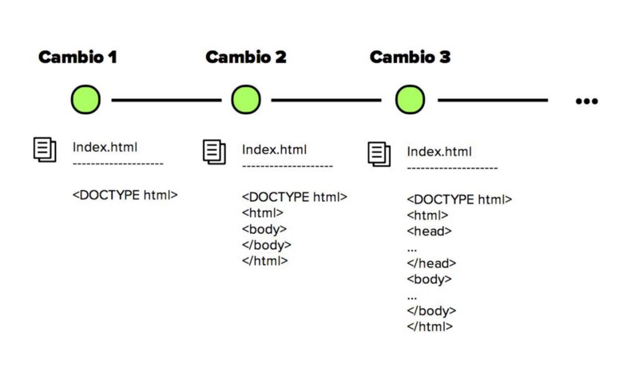

2 Que es un sistema de control de versiones local, centralizado y distribuido?Cuáles son sus principales beneficios?

Sistemas de Control de Versiones Locales
Los sistemas de control de versiones locales en vez de mantener las versiones como archivos independientes, los almacenaban en una base de datos. Cuando es necesario revisar una versión anterior del proyecto se usa el sistema de control de versiones en vez de acceder directamente al archivo, de esta manera en cualquier momento solo se tenia una copia del proyecto, eliminando la posibilidad de confundir o eliminar versiones. En este punto el control de versiones se llevaba a cabo en el computador de cada uno de los desarrolladores y no existía una manera eficiente de compartir el código entre ellos.

Una de las herramientas de control de versiones más popular fue un sistema llamado RCS, que todavía podemos encontrar en muchas de las computadoras actuales. Esta herramienta funciona guardando conjuntos de parches (es decir, las diferencias entre archivos) en un formato especial en disco, y es capaz de recrear cómo era un archivo en cualquier momento a partir de dichos parches.
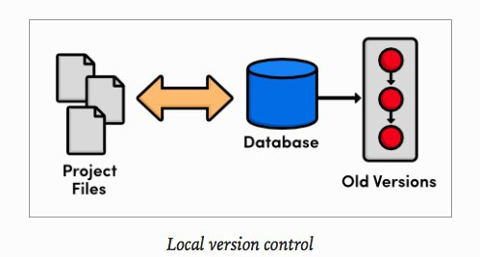

Sistemas de Control de Versiones Centralizados
Para facilitar la colaboración de múltiples desarrolladores en un solo proyecto los sistemas de control de versiones evolucionaron: en vez de almacenar los cambios y versiones en el disco duro de los desarrolladores, estos se almacenaban en un servidor.
El siguiente gran problema con el que se encuentran las personas es que necesitan colaborar con desarrolladores en otros sistemas. Los sistemas de Control de Versiones Centralizados (CVCS por sus siglas en inglés) fueron desarrollados para solucionar este problema. Estos tienen un único servidor que contiene todos los archivos versionados, y varios clientes que descargan los archivos desde ese lugar central. Este ha sido el estándar para el control de versiones por muchos años. Esta solución funcionó en proyectos que tenían relativamente pocas actualizaciones y por ende pocos conflictos pero resulto muy engorroso para proyectos con docenas de contribuyentes activos que realizaban actualizaciones a diario.
Esta configuración ofrece muchas ventajas, especialmente frente a VCS locales. Por ejemplo, todas las personas saben hasta cierto punto en qué están trabajando los otros colaboradores del proyecto. Los administradores tienen control detallado sobre qué puede hacer cada usuario, y es mucho más fácil administrar un CVCS que tener que lidiar con bases de datos locales en cada cliente.

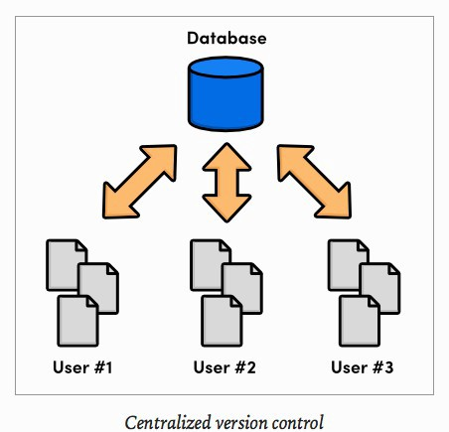

Sistemas de Control de Versiones Distribuidos
La siguiente generación de sistemas de control de versiones se alejo de la idea de un solo repositorio centralizado y optó por darle a cada desarrollador una copia local de todo el proyecto, de esta manera se construyo una red distribuida de repositorios, en la que cada desarrollador podía trabajar de manera aislada pero teniendo un mecanismo de resolución de conflictos mucho más elegante que un su versión anterior.
Al no existir un repositorio central, cada desarrollador puede trabajar a su propio ritmo, almacenar los cambios a nivel local y mezclar los conflictos que se presenten solo cuando se requiera. Cómo cada usuario tiene una copia completa del proyecto el riesgo por una caída del servidor, un repositorio dañado o cualquier otro tipo de perdida de datos es mucho menor que en cualquiera de sus predecesores.

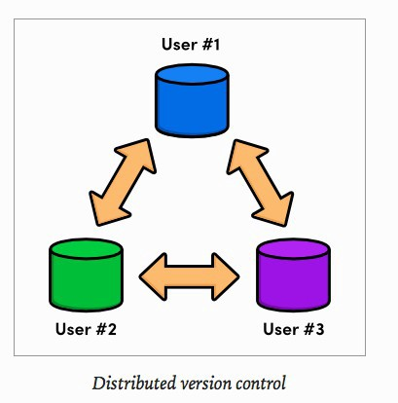

3- De que forma distinta almacenan los diferentes estados (versiones) del proyecto los sistemas de control de versiones
La principal diferencia entre Git y cualquier otro VCS es cómo Git modela sus datos. Conceptualmente, la mayoría de los demás sistemas almacenan la información como una lista de cambios en los archivos. Estos sistemas modelan la información que almacenan como un conjunto de archivos y las modificaciones hechas sobre cada uno de ellos a lo largo del tiempo
En cambio, Git modela sus datos más como un conjunto de instantáneas de un mini sistema de archivos. Cada vez que confirmas un cambio, o guardas el estado de tu proyecto en Git, él básicamente hace una foto del aspecto de todos tus archivos en ese momento, y guarda una referencia a esa instantánea. Para ser eficiente, si los archivos no se han modificado, Git no almacena el archivo de nuevo, sólo un enlace al archivo anterior idéntico que ya tiene almacenado

operación es local
La mayoría de las operaciones en Git sólo necesitan archivos y recursos locales para operar. Por lo general no se necesita información de ningún otro ordenador de tu red. Como tienes toda la historia del proyecto ahí mismo, en tu disco local, la mayoría de las operaciones parecen prácticamente inmediatas.

Git tiene integridad
Todo en Git es verificado mediante una suma de comprobación (checksum en inglés) antes de ser almacenado, y es identificado a partir de ese momento mediante dicha suma. Esto significa que es imposible cambiar los contenidos de cualquier archivo o directorio sin que Git lo sepa. Esta funcionalidad está integrada en Git al más bajo nivel y es parte integral de su filosofía. No puedes perder información durante su transmisión o sufrir corrupción de archivos sin que Git lo detecte.
El mecanismo que usa Git para generar esta suma de comprobación se conoce como hash SHA-1. Se trata de una cadena de 40 caracteres hexadecimales (0-9 y a-f), y se calcula en base a los contenidos del archivo o estructura de directorios.

añade información
Cuando realizas acciones en Git, casi todas ellas sólo añaden información a la base de datos de Git. Es muy difícil conseguir que el sistema haga algo que no se pueda deshacer, o que de algún modo borre información.

4 -Como es el flujo de trabajo en GIT? Que es el directorio de trabajo? El área de preparación? Y el repositorio GIT?

Git tiene tres estados principales en los que se pueden encontrar tus archivos: confirmado (committed), modificado (modified), y preparado (staged). Confirmado significa que los datos están almacenados de manera segura en tu base de datos local. Modificado significa que has modificado el archivo pero todavía no lo has confirmado a tu base de datos. Preparado significa que has marcado un archivo modificado en su versión actual para que vaya en tu próxima confirmación.
Esto nos lleva a las tres secciones principales de un proyecto de Git: El directorio de Git (Git directory), el directorio de trabajo (working directory), y el área de preparación (staging area).

El directorio de Git es donde se almacenan los metadatos y la base de datos de objetos para tu proyecto. Es la parte más importante de Git, y es lo que se copia cuando clonas un repositorio desde otra computadora.
El directorio de trabajo es una copia de una versión del proyecto. Estos archivos se sacan de la base de datos comprimida en el directorio de Git, y se colocan en disco para que los puedas usar o modificar.
El área de preparación es un archivo, generalmente contenido en tu directorio de Git, que almacena información acerca de lo que va a ir en tu próxima confirmación. A veces se le denomina índice (“index”), pero se está convirtiendo en estándar el referirse a ella como el área de preparación.

El flujo de trabajo básico en Git es algo así:
- Modificas una serie de archivos en tu directorio de trabajo.
- Preparas los archivos, añadiéndolos a tu área de preparación.
- Confirmas los cambios, lo que toma los archivos tal y como están en el área de preparación y almacena esa copia instantánea de manera permanente en tu directorio de Git

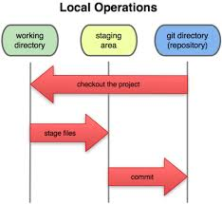

5.-Que significaque un archivo este con o sin seguimiento (tracked o untracked)?
cada archivo de tu repositorio puede tener dos estados: rastreados y sin rastrear. Los archivos rastreados (tracked files en inglés) son todos aquellos archivos que estaban en la última instantánea del proyecto; pueden ser archivos sin modificar, modificados o preparados. Los archivos sin rastrear son todos los demás - cualquier otro archivo en tu directorio de trabajo que no estaba en tu última instantánea y que no están en el área de preparación (staging area). Cuando clonas por primera vez un repositorio, todos tus archivos estarán rastreados y sin modificar pues acabas de sacarlos y aun no han sido editados.

6.-Que es una rama?Con que objetivo se produce una ramificación?

En cada confirmación de cambios (commit), Git almacena un punto de control que conserva: un apuntador a la copia puntual de los contenidos preparados (staged), unos metadatos con el autor y el mensaje explicativo, y uno o varios apuntadores a las confirmaciones (commit) que sean padres directos de esta (un padre en los casos de confirmación normal, y múltiples padres en los casos de estar confirmando una fusión (merge) de dos o mas ramas).
Cuando creas una confirmación con el comando git commit, Git realiza sumas de control de cada subcarpeta , y las guarda como objetos árbol en el repositorio Git. Después, Git crea un objeto de confirmación con los metadatos pertinentes y un apuntador al objeto árbol raiz del proyecto. Esto permitirá poder regenerar posteriormente dicha instantánea cuando sea necesario.
Una rama Git es simplemente un apuntador móvil apuntando a una de esas confirmaciones. La rama por defecto de Git es la rama master. Con la primera confirmación de cambios que realicemos, se creará esta rama principal master apuntando a dicha confirmación. En cada confirmación de cambios que realicemos, la rama irá avanzando automáticamente. Y la rama master apuntará siempre a la última confirmación realizada.

7-En GIT, que es una fusión (merge)Fast Fordward?
cuando intentas fusionar una confirmación con otra confirmación accesible siguiendo directamente el registro de la primera; Git simplifica las cosas avanzando el puntero, ya que no hay ningún otro trabajo divergente a fusionar. Esto es lo que se denomina "avance rápido" ("fast forward").
Un fast-forward merge es cuando al momento de hacer merge con la rama master no se ha añadido ningún commit luego de crear la rama feature, es decir que el HEAD de master es el antepasado de la rama feature. Por tanto, en este caso no se genera un nuevo commit para agregar los commits de la rama de feature, en vez de ello, el HEAD de master se actualiza al HEAD de la rama feature, sin crear un commit de merge adicional, de allí su nombre, fast-forward o avance rápido

8.-En GIT, que es unafusión confirmada?

